

MILANO ACCOGLIE MALALAI JOYA
NEL CUORE DELLA CITTA’

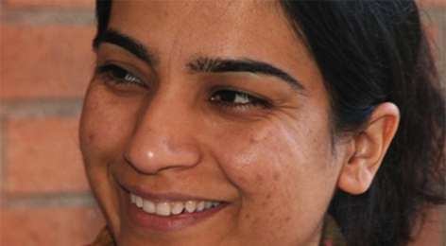

Malalai Joya é in Italia per testimoniare delle condizioni del suo popolo e del suo paese, l’Afghanistan. Malalai è conosciuta e amata in tutto il mondo per il coraggio con cui conduce la sua infaticabile opera di denuncia dei criminali che governano il paese, di costruzione di democrazia dal basso, di difesa dei diritti umani.

Nel gennaio 2002 un trionfante George W. Bush annunciava la sconfitta dei talebani e l'inizio di un processo che avrebbe portato democrazia e libertà In Afghanistan. Dopo 12 anni di presenza militare, qual è il reale stato della democrazia in Afghanistan? Cosa ha portato dal punto di vista sociale, politico ed economico la “guerra al terrore” condotta dagli statunitensi in Afghanistan? Quale lo stato di istruzione, libertà e diritti delle donne oggi?A queste e ad altre domande risponde Malalai Joya, espulsa nel 2007 dal parlamento per le sue dure prese di posizione contro i signori della guerra che ricoprono oggi cariche parlamentari, e contro la corruzione del governo Karzai, costretta da allora a vivere sotto scorta.

MALALAI JOYA INCONTRA CITTADINI E AUTORITA’ DI MILANO
IL GIORNO 11 dicembre 2013 alle ore 18
ALL’URBAN CENTER IN GALLERIA VITTORIO EMANUELE

INTRODUCONO L'INCONTRO: ANITA SONEGO, Presidente della Commissione Pari Opportunità del Comune di Milano, Consigliere comunale capogruppo della Sinistra x Pisapia e una rappresentante del CISDA , Coordinamento Italiano a Sostegno delle Donne Afghane

MALALAI JOYA RISPONDE ALLE DOMANDE DI CITTADINI , GIORNALISTI E RAPPRESENTANTI DELLA SOCIETÀ CIVILE

